Сольфеджио. 6.04-11.04
3(5) ----- Тональности Ля-бемоль мажор
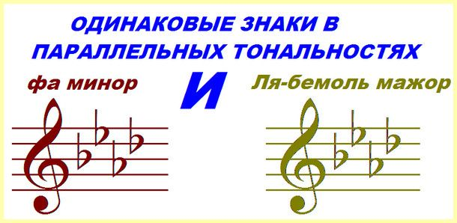
Домашнее задание: построить гамму, главные трезвучия с обращением и петь
7(8) ----- Тональности 1 степени родства
https://www.youtube.com/watch?v=VhRZhQ3JjtA
Домашнее задание: выучить правила, найти Тональности 1 степени родства для до мажора. Построить гаммы, главные трезвучия, Д7 с обращением и петь
1(4) --- Параллельные тональности.
https://www.youtube.com/watch?v=x52V0OpLa4g
Домашнее задание: выучить правила Параллельные тональности. Построить Параллельные тональности для До, Соль мажора и играть на инструменте с пением.
Гитара --- Параллельные тональности.
https://www.youtube.com/watch?v=x52V0OpLa4g
Домашнее задание: выучить правила Параллельные тональности. Построить Параллельные тональности для До, Соль мажора и играть на инструменте с пением.
2(5) ---- Тритоны – теория.ум 5 и ув 4 – интервалы в обращении.
https://www.youtube.com/watch?v=Yn2HahneaZ0
Домашнее задание: выучить правила Построить ум 5 и ув 4в До мажоре и ля миноре с обращением, петь их.
1(8) --- Запись одноголосных диктантов
https://www.youtube.com/watch?v=ikdCD0W8ehk
Домашнее задание: Подобрать на инструменте песню Маленькой елочке , записать ее в До мажоре в тетрадь.
3(8) --- Размер 3/8
https://www.youtube.com/watch?v=O8XZ4_hCCfg
Домашнее задание: Записать нотные примеры группировок и прохлопать их.
Музыкальная литература6.04-11.04

2(5) Ф. Шуберт. биография и обзор творчества. Вокальное творчество. https://www.youtube.com/watch?v=3M_taRFokO0
Домашнее задание :Подготовить биографию и обзор творчества Ф. Шуберта.
3(5) М. И. Глинка Романсы
https://www.youtube.com/watch?v=va1FxkimdUo
Домашнее задание: Подготовить тему « Романсы Глинки»
1(4) Ф. Шопен. Жизненный и творческий путь. https://www.youtube.com/watch?v=iIoxfN9u70c
Домашнее задание: Подготовить биографию и обзор творчества Ф.Шопена
Гитара Ф. Шопен. Жизненный и творческий путь. https://www.youtube.com/watch?v=iIoxfN9u70c
Домашнее задание: Подготовить биографию и обзор творчества Ф.Шопена

3(5) 3 ГОД ОБУЧЕНИЯ
Н.А.Римский-Корсаков. Жизненный и творческий путь.
https://www.youtube.com/watch?v=e0dfINYKh8s
Домашнее задание: Подготовить биографию и обзор творчества Н.А. Римского -Корсакова
7(8) 4ГОД ОБУЧЕНИЯ
П.И.Чайковский. Первая симфония «Зимние грезы»
https://www.youtube.com/watch?v=2__RTBNWOns
Домашнее задание: Прослушать 1 часть Первая симфония «Зимние грезы»
П.И.Чайковского.
слушание музыки1(8)
Знакомство с народными инструментами.
Домашнее задание: знать народные инструменты.
слушание музыки3(8)
https://www.youtube.com/watch?v=IOBwMwOHlHY
Николай Римский - Корсаков. «Снегурочка»
Домашнее задание: знать содержание сказки «Снегурочка»

